Міністерство освіти і науки України
Департамент науки і освіти
Чернігівської обласної держадміністрації
ДПТНЗ «Чернігівське вище професійне училище побутового обслуговування»

План-конспект уроку виробничого навчання

Підготовчі та заключні роботи

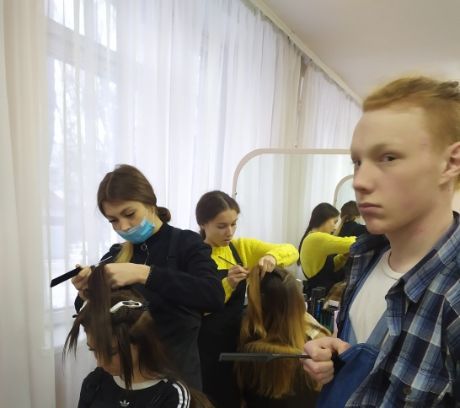

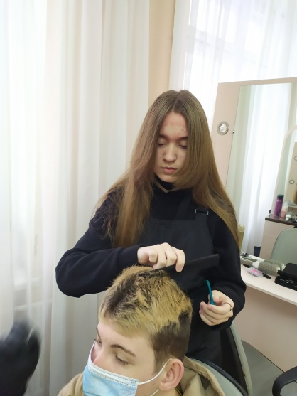

Розробила
майстер виробничого навчання
Купа І.М.

2022р.
Загальнопрофесійний блок.
Підготовчі та заключні роботи.
Тема уроку: Підготовчі та заключні роботи.
Тип уроку: урок формування початкових знань та навичок.
Навчальна мета: формувати початкові знання, уміння та навички з виконання підготовчих та заключних робіт, спілкування з відвідувачами.

Розвиваюча мета: розвивати увагу, пам'ять.

Виховна мета: виховувати охайність, ввічливість.

Матеріально-технічне оснащення: гребінці, щітки: браш, бомбаж, електричні машинки, фени, інструкційні картки з охорони праці, дезінфікуючі засоби, мило.

Хід уроку
І. Організаційна частина.
- Перевірка присутності учнів.
- Перевірка готовності до уроку.
- Рапорт чергового.
- Інструктаж з охорони праці.
ІІ. Вступний інструктаж.
1. Повідомлення теми та мети уроку (3-5 хв.)
2. Повторення та закріпленні раніше вивченого матеріалу (5-10 хв.)
➢ Демонстраційні тренувальні вправи
1. Демонстрація тримання фена.
2. Демонстрація тримання машинки.

➢ Перелік запитань до вправ:
1. Правила користування сушаркою та клімазоном.

3. Формування нових професійних знань, навичок та вмінь
(25-30 хв.)
Роботам, які проводяться перед початком і після завершення перукарської операції, приділяється значна увага як невід’ємним складовим процесу обслуговування.
Підготовчий етап складається з підготовки робочого місця, інструментів, матеріалів, апаратури, запрошення клієнта та консультації з ним, здійснення в його присутності необхідних гігієнічних і дезінфікуючих робіт.
Щоб підготуватися до роботи без поспіху, бажано бути на робочому місці завчасно, за 15 хвилин до початку робочого дня.
До обслуговування першого клієнта необхідно (демонстрація):
— розмістити інструменти на робочому столі з правого боку в певному порядку з урахуванням частоти їх використання;
— розташувати ножиці, бритви, гребінці,щітки, електричну манишку у верхній шухляді правої тумбочки, на спеціальній підставці на туалетному столику або на пересувному столику;
— розмістити у столику приладдя: у вищих касетах — бігуді, коклюшки; у нижчих касетах приладдя, яке використовується рідко;
— перевірити робочий стан апаратури;
— отримати чисту білизну, парфумерію, матеріали;
— чисту білизну викласти на поличках тумбочки;
— змінити лезо у безпечній бритві.
ЕТАПИ ОБСЛУГОВУВАННЯ
1. Зустріч з клієнтом.
Підготовка працівника до зустрічі з клієнтом передбачає приведення зовнішнього вигляду салону і співробітників у бездоганний стан.
Бажано зустрічати клієнта в холі або, в крайньому разі, зробити декілька кроків йому назустріч. Попередньо у книзі записів уточніть ім'я клієнта та вид передбаченої послуги. Якщо ви не можете почати обслуговування у призначений час, обов'язково вибачтесь (але не виправдовуйтесь) і попередьте клієнта, скільки доведеться зачекати. Ніколи не висловлюйте незадоволення з приводу запізнення клієнта (ви також не завжди пунктуальні).
По можливості не передавайте інформацію для вашого клієнта через інших людей.
Відмова в наданні послуг.
Причинами підмови клієнту в обслуговуванні можуть бути:
• специфіка роботи салону за попереднім записом (непередбачена робота);
• значне запізнення клієнта (можна запропонувати часткове обслуговування, якщо ще є час до приходу наступного клієнта);
• клієнт прийшов у нетверезому стані або в стані сильного психічного збудження;
• якщо у клієнта є ознаки захворювання шкіри або педикульозу. В цьому випадку, не привертаючи уваги присутніх, потрібно дати рекомендації і запроси клієнта прийти знову після завершення курсу лікування
2. Початок обслуговування (демонстрація):
Починаючи обслуговування кожного клієнта, потрібно:
— запросити сісти у крісло, розвернути крісло так, щоб у нього було зручно сісти, після цього стати за спинкою крісла;
— розвернути крісло до дзеркала після того, як клієнт сяде на місце;
— з'ясувати бажання клієнта щодо послуг і проконсультувати щодо обраної послуги;
— вимити руки з милом у присутності клієнта;
— обгорнути серветкою або одноразовим комірцем шию клієнта;
— укрити клієнта поверх серветки пеньюаром.
3. Вступна бесіда
Ніколи не починайте мити голову клієнту раніш, аніж ви поговорите з ним. Використовуйте цей етап для встановлення контакту з відвідувачем, частіше дивіться йому в очі, а при обслуговуванні дивіться на нього через дзеркало. Крім того, розмовляючи з клієнтом, слід оцінити його зовнішній вигляд, стиль одягу, зачіски і не приступати до обслуговування, якщо ви остаточно не визначились з моделлю зачіски та прейскурантом.
4. Процес обслуговування
Виконуючи послугу, слід коментувати дії та завжди залишати за клієнтом право вибору.
5. Завершення обслуговування і плата за послуги
Закінчивши роботу, обов'язково дайте клієнту практичні поради щодо догляду за волоссям і зачіскою. Переконайтеся, що клієнт задоволений послугою, проведіть до каси і, якщо касир відсутній, запросіть його. Запропонуйте клієнтові візитну картку і запросіть ще раз відвідати ваш салон.
Заключні операції (демонстрація)
Після виконання основного технологічного процесу слід здійснити заключні операції:
— після виконання операції підстригання вичесати гребінцем з частими зубцями зістрижене волосся;
— очистити спеціальною щіткою або шматком вати обличчя та шию клієнта від волосся;
— зняти пеньюар, підгортаючи його краї всередину щоб зістрижене волосся не потрапило на одяг клієнта;
— зняти серветку або комірець;
— у разі необхідності вимити голову клієнта.
Якщо після стрижки здійснюється укладання, клієнта повторно укривають одноразовою серветкою або комірцем, пеньюаром, виконують зачіску.
Після надання послуги в повному обсязі з клієнтом розраховуються за правилами, прийнятими в перукарні, дезінфікують інструмент, прибирають робоче місце, миють руки.
Кожна з перукарських послуг — стрижка, фарбування, хімічна завивка, виконання зачісок, миття волосся — має специфічні підготовчі та заключні роботи.

Правила прийому відвідувачів та культура обслуговування

Зовнішній вигляд майстра має важливе значення у роботі: (в це поняття входять: одяг, взуття, зачіска, руки, макіяж, манера поведінки (рухи, хода, постава).
- кожен клієнт повинен відчути, що йому раді;
- доброзичливий погляд, ввічлива усмішка і ділова поведінка допомагає налагодити дружній контакт і полегшує обслуговування;
- будьте тактовними, ввічливими і привітними, але ввічливість не повинна переходити в улесливість. Ввічливість – найнадійніший засіб у спілкуванні між людьми різного віку, характеру і темпераменту;
- ніщо так не травмує і не обтяжує, як бездушність і зневажливе ставлення до людини;
- завжди звертайтесь до відвідувачів тільки на «Ви»;
- неухильно дотримуйтесь правил етикету, не порушуйте дистанцію у стосунках з клієнтом;
- культура обслуговування визначається й умінням спілкуватися. При спілкуванні з клієнтом слід уникати односкладних відповідей, більше слухати;
— ніколи не сперечайтесь з людиною, якщо відчуваєте, що пере конати її не вдасться;
— не критикуйте роботу майстра, який раніше надавав попередню перукарську послугу клієнтові;
— не обіцяйте того, чого ви не можете виконати;
— не слід бути настирливим, надокучливим, при спілкуванні необхідно стежити за реакцією співрозмовника і вчасно зупинити розмову;
— під час обслуговування відвідувача не відволікайтесь на розмови зі співробітниками;
— не втручайтесь у розмову між іншим майстром і клієнтом;
— намагайтеся не говорити по телефону, у разі необхідності говоріть коротко;
— співробітники не повинні вести особисті розмови у робочому залі, не слід
обговорювати будь-які внутрішні конфлікти в присутності клієнта;
— намагайтесь володіти собою, виявляти витримку і терпіння;
— відповідайте на грубість витримкою і ввічливістю;
— не залишайте без уваги претензії клієнта;
— щире вибачення, гідне визнання помилки є ознакою вашої культури;
— якщо клієнт наполягає на чомусь неприйнятному, виявіть твердість, поясніть, чому бажаний варіант невдалий, переконайте у правильності вашої точки зору.

4. Закріплення нового матеріалу шляхом демонстраційних вправ
(3-5 хв.)
Гра «Клієнти з різним характером». (запропонувати учням підготувати робоче місце, майстру виробничого навчання «стати клієнтом» з різним питом характеру у декількох учнів, ситуації розібрати всією групою)
5. Інструктування про безпечні умови праці та розподіл учнів по
робочих місцях (3-5 хв.)

ІІІ. Поточний інструктаж та самостійні вправи учнів
1. Обхід Цільовий практичний (вид обходу)
Задачі обходу:
▪ Організація робочих місць
▪ Правильна технологічна послідовність виконання роботи на першопочатковому етапі
▪ Здійснення самоконтролю
▪ Безпечні прийоми праці
2. Обхід Цільовий, індивідуальний
Задачі обходу:
▪ Правильність організації роботи учнями (прізвища учнів)
▪ Самоконтроль якості роботи (прізвища учнів)
▪ Безпечні умови праці (прізвища учнів)
3. Обхід Комплексний обхід
Задачі обходу:
❑ Організація роботи в групі учнів (прізвища)
❑ Самоконтроль якості роботи в групі і у учнів (прізвища)
❑ Безпечні прийоми праці в групі та у учнів (прізвища)
➢ Збір інформації для заключного інструктажу

ІУ. Заключний інструктаж (15 хвилин)
➢ Підведення загальних підсумків заняття
➢ Аналіз та обговорення типових помилок
➢ Якість виконаних робіт та виконання норм часу
➢ Домашнє завдання

